
天水市三中2014—2015学年度高二级第一学期期末
物 理 试 卷
一、单项选择题（10X3=30分）
1、关于静电场，下列结论普遍成立的是 （ ）
A、电场强度大的地方电势高，电场强度小的地方电势低；
B、电场中任意两点之间的电势差只与这两点的场强有关；
C、在正电荷或负电荷产生的静电场中，场强方向都指向电势降低最快的方向；
D、在电场强度越大的地方，电荷的电势能也越大。
2、下列关于电源电动势的说法正确的是 （ ）
A、电源是通过静电力把其它形式的能转化为电能的装置；
B、在电源内部正电荷从低电势处向高电势处移动；
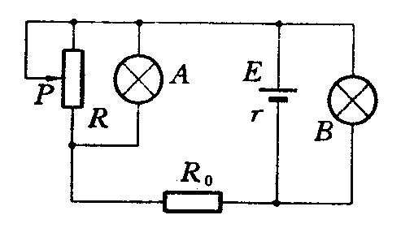
C、电源电动势反映了电源内部静电力做功的本领；
D、把同一电源接在不同的电路中,电源的电动势也将变化。
3、如图所示A灯与B灯的电阻相同，当滑动变阻器R的滑动
片P向上滑动时，两灯亮度变化是 （ ）
A、A灯变亮，B灯变亮； B、A灯变暗，B灯变亮；
C、A灯变暗，B灯变暗； D、A灯变亮，B灯变暗；
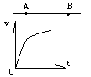
4、AB是电场中的一条电场线，若将一负电荷从A点处自由释放，
负电荷沿电场线从A到B运动过程中的速度图线如图所示，
则A、B两点的电势高低和场强的大小关系是：（ ）
A、$ϕ$_{A}＞$ϕ$_{B} ，E_{A}＞E_{B} B、$ϕ$_{A}＞$ϕ$_{B} ，E_{A}＜E_{B}
C、$ϕ$_{A}＜$ϕ$_{B} ，E_{A}＞E_{B} D、$ϕ$_{A}＜$ϕ$_{B} ，E_{A}＜E_{B}
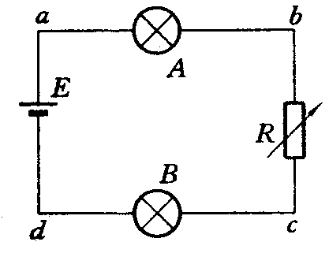
5、如图所示电路中灯泡A、B均不亮，但电路中只有一处断开，
现作电压表测得Uab=0、Uac=6V、Ubd=6V、Ucd=0，
则可分析出 （ ）
A、B灯断； B、A灯断；
C、电源断； D、R断；
6、如图所示，把两个相同的灯泡分别接在甲、乙两种电路中，甲电路两端的电压为8V，乙电路两端的电压为14V。调节变阻器R₁和R₂使两灯都正常发光，此时变阻器消耗的功率分别为P₁和P₂。则下列关系中
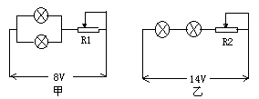
正确的是 （ ）
- P₁>P₂ B、P₁<P₂
- C、P₁=P₂ D、无法确定

7、根据磁感应强度的定义式B=$\frac{F}{\text{IL}}$，下列说法中正确的是 （ ）
A、在磁场中某确定位置，B与F成正比，与I、L的乘积成反比；
B、一小段通电直导线在空间某处受磁场力F=0，那么该处的B一定为零；
C、磁场中某处的B的方向跟电流在该处受磁场力F的方向相同；
D、磁感应强度的大小和方向跟放在磁场中的通电导线受力的大小和方向无关。
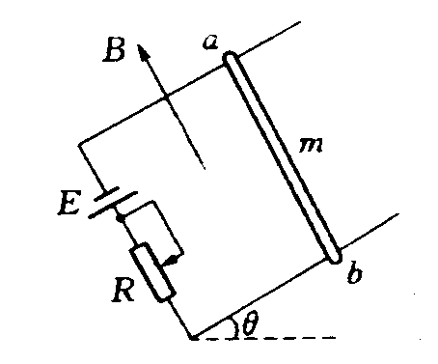
8、倾角为θ的导电轨道间接有电源，轨道上静止放有一根金属杆ab.现垂直轨道平面向上加一匀强磁场，如图所示，磁感应强度B由零逐渐增加的过程中，
ab杆受到的静摩擦力 ( )
A、逐渐增大 B、逐渐减小
C、先增大后减小 D、先减小后增大

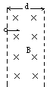
9、质子(${}_{1}^{1}{}$H)和$α$粒子（${}_{2}^{4}{}$He）在同一匀强磁场中做半径相同的圆周运动，由此可知，质子的动能E₁和$α$粒子的动能E₂之比E₁：E₂等于 （ ）
A、4：1 B、1：1 C、1：2 D、2：1

10、如图所示，比荷为e/m的电子从左侧垂直于界面、垂直于磁场射入宽度为d、磁感受应强度为B的匀强磁场区域，要从右侧面穿出这个磁场区域，
电子的入射速度至少应为 （ ）
A、2Bed/m B、Bed/m C、Bed/(2m) D、$\sqrt{2}$Bed/m
二、多项选择题（5X4=20分，全部选对得4分，选对但不全得2分，有选错的得0分）
11、如图所示在粗糙水平面上固定一点电荷Q,在M点无初速释放一带有恒定电量的小物块,小物块在Q的电场中运动到N点静止,则从M点运动到N点的过程中 （ ）
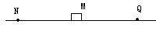
A、小物块所受电场力逐渐减小；
B、小物块具有的电势能逐渐减小；
C、M点的电势一定高于N点的电势；
D、小物块电势能的变化量的大小一定等于克服摩擦力做的功。
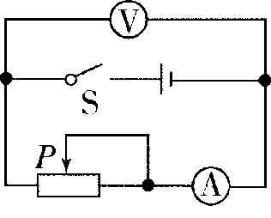
12、直流电路如图所示，在滑动变阻器的滑片P向右移动时，
电源的 ( )
A、总功率一定减小； B、效率一定增大；
C、内部损耗功率一定减小； D、输出功率一定先增大后减小
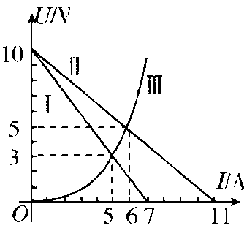
13、如图所示，直线Ⅰ、Ⅱ分别是电源1与电源2的路端电压随输出电流变化的特性图线，曲线Ⅲ是一个小灯泡的伏安特性曲线．如果把该小灯泡先后分别与电源1和电源2单独连接时， 则下列说法正确的是 ( )
A．在这两种连接状态下，小灯泡的电阻之比是1∶2；
B．电源1和电源2的电动势之比是1∶1；
C．在这两种连接状态下，小灯泡消耗的功率之比是1∶2；
D．电源1和电源2的内阻之比是11∶7。
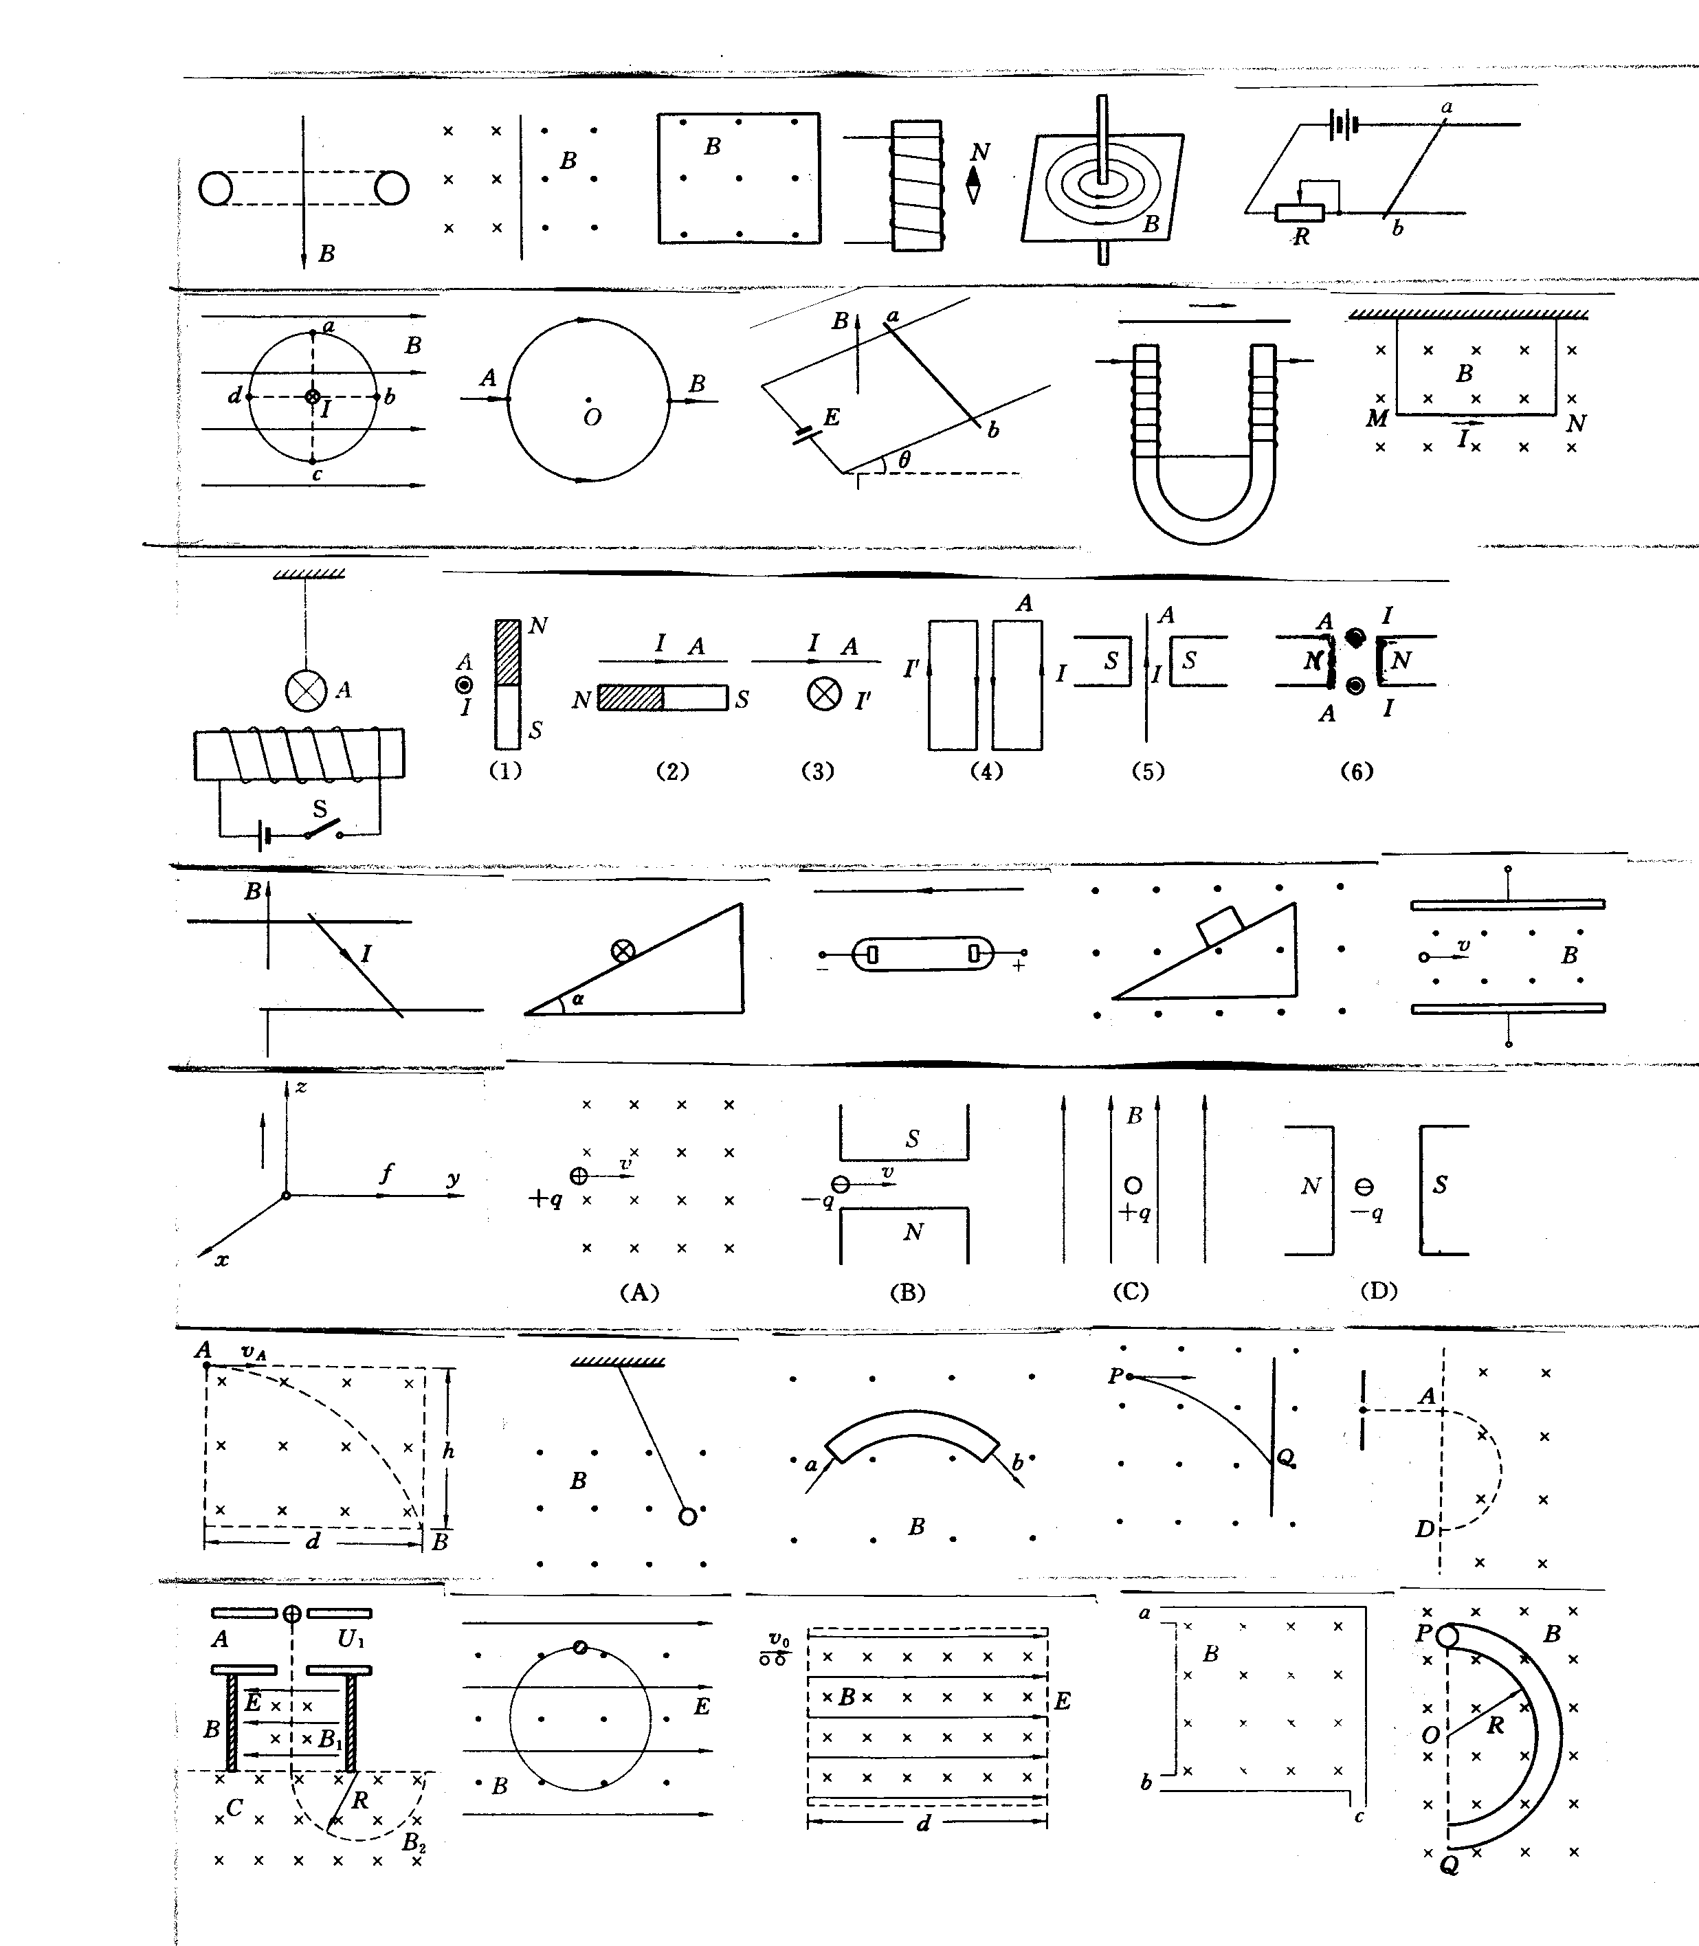
14、把摆球带电的单摆置于匀强磁场中，如图所示，当带电摆球最
初两次经过最低点时，相同的量是 （ ）
A、小球受到的洛仑兹力 B、摆线的拉力
C、小球的动能 D、小球的加速度

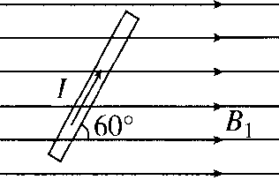
15、如图所示，平行于纸面水平向右的匀强磁场，磁感应强度B₁＝1 T．位于纸面内的细直导线，长L＝1 m，通有I＝1 A的恒定电流．当导线与B₁成60°夹角时，发现其受到的安培力为零，则该区域同时存在的另一匀强磁场的磁感应强度B₂的可能值是 （ ）
A、C、1T D、T
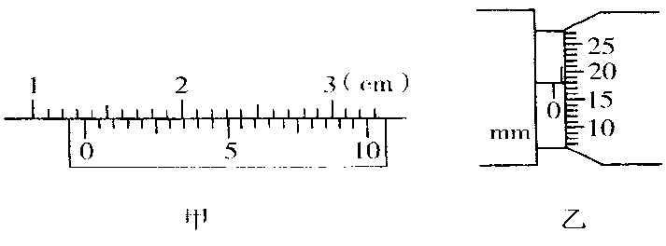
三、填空题（共16分）
16、(1)有一游标卡尺，主尺的最小分度是1 mm，游标上有20个小的等分刻度．用它测量一小球的直径，如图甲所示的读数是________mm；(2)如图乙，用螺旋测微器测量一根金属丝的直径，如图所示的读数是________ mm.
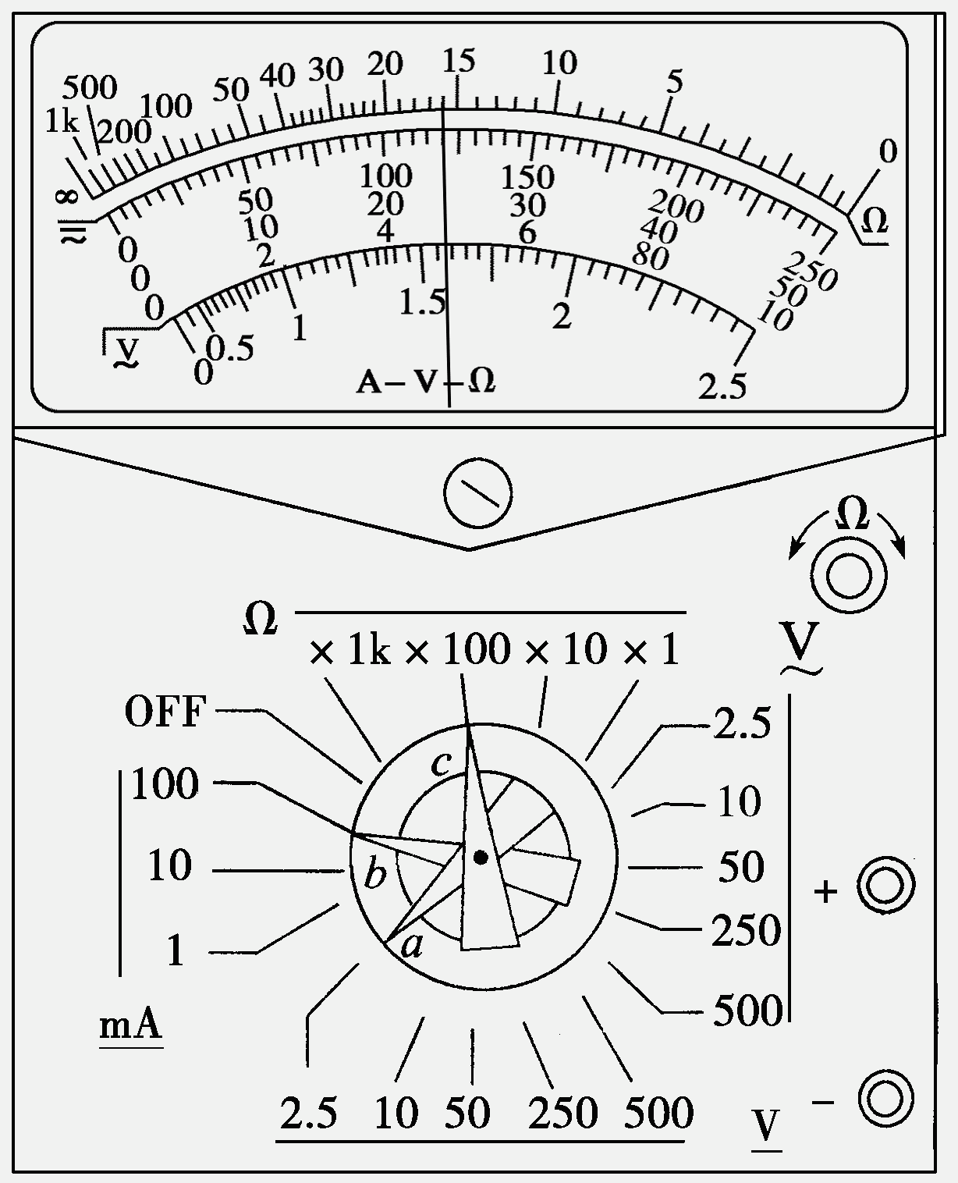
17、有一个电流表G，内阻Rg=30，满偏电流Ig=1mA。若要把它改装为量程0—3V的电压表，需要给它 联一个阻值为 的电阻，改装后电压表的内阻为 。
18、多用电表表头的示意图如图10所示．在正确操作的情况下：(1)若选择开关的位置如a箭头所示，则测量的物理量是______，测量结果为_______；(2)若选择开关的位置如b箭头所示， 则测量的物理量是________，测量结果为_____；(3)若选择开关的位置如c箭头所示，则测量的物理量是________，测量结果为_____；(4)无论用多用电表进行何种测量(限于直流)，电流都应该从______色表笔流出，从______色表笔流入电表．
四、计算题（共34分）
19、（11分）如图所示的电路中,电源的电动势为2V,内阻为0.5Ω, R₀为2Ω,变阻器的阻值变化范围为0~10Ω, 当S闭合后，求:(1)变阻器阻值多大时,R₀消耗的功率最大，其最大功率为多少？
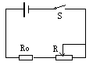(2)变阻器阻值多大时,变阻器消耗的功率最大.其最大功率为多少?

20、（11分）如图所示，PQ和MN为水平、平行放置的金属导轨，相距1m，导体棒ab跨放在导轨上，棒的质量m=0.2㎏，棒的中点用细绳经滑轮与物体相连，物体质量M=0.3㎏，棒与导轨间的动摩擦因数=0.5，匀强磁场的磁感应强度B=2T，方向竖直向下，为了使物体保持静止，应在棒中通入多大的电流？方向如何？

21、（12分）如图所示为质谱仪的原理图，A为粒子加速器，电压为U₁；B为速度选择器，磁场与电场正交，磁感应强度为B₁，板间距离为d；C为偏转分离器，磁感应强度为B₂。今有一质量为m、电量为q的正离子经加速后，恰好通过速度选择器，进入分离器后做半径为R的匀速圆周运动，求：
⑴粒子的速度v；
⑵速度选择器的电压U_{2；}
⑶粒子在B₂磁场中做匀速圆周运动的半径R和运动时间t。

高二级期末考试物理试卷答题卡
一、单项选择题（10X3=30分）
1 | 2 | 3 | 4 | 5 | 6 | 7 | 8 | 9 | 10
二、多项选择题（5 X 4=20分）
11 | 12 | 13 | 14 | 15
三、填空题（第16题、17题各4分，第18题8分，共16分）
16、 mm mm；17、 、 Ω 、 Ω
18、(1) 、 （2） 、
(3) 、 （4） 、
四、计算题（共34分）
19（11分）

高二级期末考试物理试卷答案
一、单项选择题（10X3=30分）
1 | 2 | 3 | 4 | 5 | 6 | 7 | 8 | 9 | 10
C | B | A | C | D | A | D | D | B | B
二、多项选择题（5 X 4=20分）
11 | 12 | 13 | 14 | 15
ABD | ABC | BCD | CD | BCD
三、填空题（4 X 4=16分）
16、 13.55mm 0.680mm；17、串联 2970Ω 3000Ω； 18、直流电压、1.20V；
 直流电流、 48mA; 电阻、1600Ω；④ 黑色、 红色；
19（11分）、 (1)当R=0时,R₀功率最大，P_{m}=1.28W
(2)当R=2.5Ω时,变阻器消耗的功率最大.P_{m}=0.4W
20（11分）、电流方向a→b; 若使物体恰好不下降，须满足F_{A}+f=Mg
即BI₁L+μmg=Mg 代人数据可得I=1A； 若使物体恰好不上升，
须满足F_{A}=f+Mg 即BI₂L=μmg+Mg 代人数据可得I₂=2A；
所以 ：1 A≤I≤2 A
21（12分）、⑴粒子经加速电场U₁加速，获得速度V，由动能定理得：
qU₁=mv² 解得v=
⑵在速度选择器中作匀速直线运动，电场力与洛仑兹力平衡得: qE=qvB₁
即 U₂=B₁dv=B₁d
⑶在B₂中作圆周运动，洛仑兹力提供向心力，qvB₂=m
R=== t==

